公告本園104學年度招生作業錄取名單

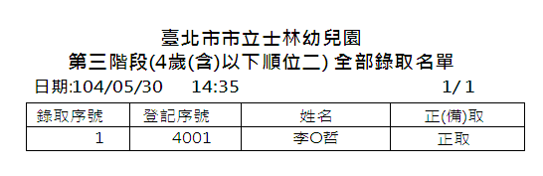

6月1日(一) 第四階段 一般入園 招生名額
尚缺額：額滿
大班招收：額滿
中班招收：額滿
小班招收：額滿
幼幼班招收：額滿

備註：順位一 家有兄姊就讀該園或該國小
順位二 家有3胎(含)以上之幼兒
順位三 一般幼生

